OSNOVNA ŠOLA STIČNA
IVANČNA GORICA

LJUBLJANSKA KOTLINA
Geografski opis

KAZALO VSEBINE

1. Ljubljanska kotlina ……………………………………………………………. 3

2. Gospodarske značilnosti in naselja v predalpskih
pokrajinah ……………………………………………………………………………. 4

Seznam literature ……………………………………………………………………. 6

1. LJUBLJANSKA KOTLINA

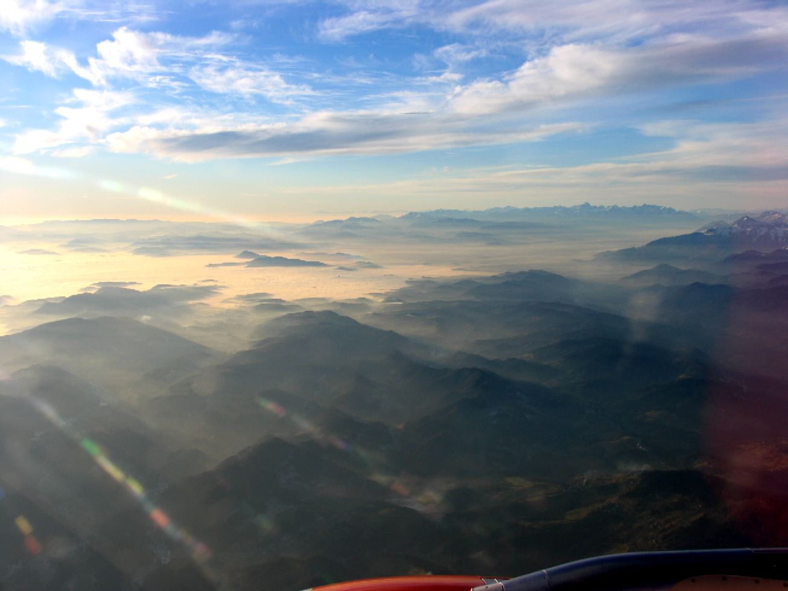Leži v zgornjem porečju Save in je največja sklenjena ravnina v Sloveniji. Ima najbolj poseljeno pokrajino zaradi ugodne prometne lege in rodovitne prsti.
Leži na stiku med alpskimi, predalpskimi in dinarskimi pokrajinami. Geološko je sestavljena iz več delov, ki so nastajali kot tektonska udorina v Kenozoiku, v katero je Sava nanašala prod in pesek, na Ljubljanskem barju pa je Ljubljanica prinašala finejši drobir in blato.

SZ del Ljubljanske kotline zavzemata Dežela in Blejski kot. V to kotlinico je včasih segala četna kotanja Bohinjskega ledenika, danes pa so ledeniške morene nekaj metrov visoki hribčki, imenovani »brda ali reber«, pokriti z gozdom. V dolini se najdejo večje ali manjše skale (balvane), ki jih je nanosil ledenik. Podnebje je zelo ostro. Primanjkuje rodovitne prsti.

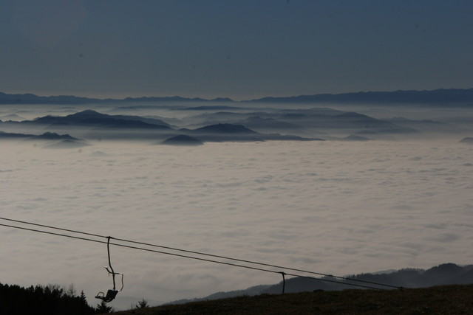Na JZ se Dežela nadaljuje v Dobrave med Radovljico in Kranjem.

Južno od Kranja, do Medvod in reke Sore, se širi Kranjsko-Sorško polje. Polji deli v prodnato ravnino vrezano korito reke Save in Kokre. Na višjih rečnih terasah prevladuje gozd. Ravnina ni posebno rodovitna zaradi tanke plasti prsti na prodom.

Kamniško-Bistriška raven leži ob reki Kamniški Bistrici. Pokrajina je na gosto poseljena zaradi industrije v bližnjih krajih in rodovitne prsti.

Ljubljansko polje se razprostira med Šmarno goro in Rašico na severni strani, na vzhodu se naslanja na Posavsko hribovje. Na tem delu Ljubljanske kotline so včasih prevladovala polja, danes pa je veliko površin spremenjenih v naselja, ki tvorijo predmestje Ljubljane. Severno od Ljubljanskega polja je skupina osamelcev, med katerimi je najbolj znana Šmarna gora.

Med Grajskim gričem in Rožnikom, se kotlina razširi v Ljubljansko barje, tektonsko najmanjši del kotline. Močno ugrezanje je potekalo v času ledene dobe in traja še danes. Ko so ob koncu 19. stoletja barje začeli izsuševati, so pri tem izginile tudi mnoge redke rastline in številne živalske vrste, ki so imele tukaj edino domovanje. Delno izsušeno barje je že primerno za travnike in pašnike, poseljeno pa je zato samo ob robu. Največji kraj je Vrhnika.

2. GOSPODARSKE ZNAČILNOSTI IN NASELJA V PREDALPSKIH POKRAJINAH

Ljubljana ima danes okoli 200 000 prebivalcev in za oskrbo tako veliko ljudi z zelenjavo in kmetijskimi pridelki ne zadostuje več bližnja kmetijska okolica, temveč pripeljejo na tržnico kmetijske pridelke iz ostalih slovenskih pokrajin in tujine. Ljubljanska kotlina je vodilno industrijsko območje v Sloveniji.

Na ravnicah Ljubljanske kotline so dobri pogoji za poljedelstvo in živinorejo. Osnovni poljščini sta krompir in koruza. Pogoste so prašičje, goveje in perutninske farme.

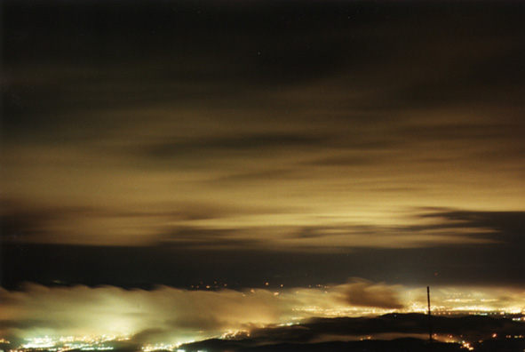Na kmetijstvo je vezana industrija, ki zaposluje precej delovne sile. Znani tovarni sta Kolinska in Eta.

Ljubljanska kotline je največji onesnaževalec z umetno svetlobo.

Kranj je gospodarsko, šolsko, zdravstveno in kulturno središče Gorenjske z veliko sejmi.

Ugodna lega Ljubljane je omogočila razvoj cestnega in 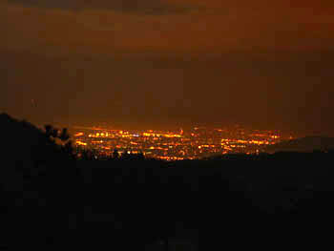železniškega križišča. To je povzročilo razvoj različnih gospodarskih in drugih dejavnosti, saj je bila Ljubljana včasih središče dežele Kranjske, danes pa je glavno mesto Slovenije. Velik pomen v prometni povezanosti Ljubljane imata velik pomen letališče Ljubljana in cestni obroč, ki g sestavlja Z, J in V avtocesta ter severno obvozna cesta. Ljubljana ima tudi še ohranjeno staro, srednjeveško mestno jedro pod grajskim gričem ob Ljubljanici. Na obrobju mesta so novejša industrijska območja in ob prometnicah nakupovalna trgovska središča. Mesto ima razvite zdravstvene, izobraževalne, umetnostne, kongresne in sejemske dejavnosti. Ljubljansko barje je območje, kjer se prepletajo vplivi kmetijstva, turizma in lovstva.

SEZNAM LITERATURE

Ljubljanska kotlina
Dostopno na svetovnem spletu: http://sl.wikipedia.org/wiki/Ljubljanska_kotlina/
6. 12. 2005

Račič J.; Večerič Danica. Geografija. Ljubljana: Mladinska knjiga, 2002.

Enciklopedija Slovenije. Ljubljana: Mladinska knjiga, 1987.

